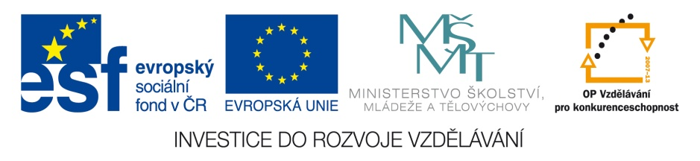

OP VK 1.4. – dotace č. 3937/21/7.1.4/2011
Základní škola a Mateřská škola, Otnice, okres Vyškov
Jméno | Mgr. Kateřina Korcová, Ph.D.
Číslo klíčové aktivity a název materiálu | III/2  DUM – Nejstarší české dějiny – Přemyslovští králové
Interní číslo materiálu | VY_32_INOVACE_VL.KK.4.10
Přemyslovští králové

Rozvoj českého státu ve 13. století
Poslední Přemyslovci u nás vládli ve ____ století. Země vzkvétala, vznikala první ________, stavěly se _____________ a _______________, kvetl obchod a řemeslo. Právo založit město měl pouze _______________, města měla ___________ a lidé v nich byli ______________, poddaní pouze _______________.

Přemysl Otakar I., první český král s dědičným titulem
Vládl na přelomu _______ a _______ století, byl uznáván ostatními evropskými panovníky i papežem. V roce _________ dostal od německého potvrzoval krále za pomoc v boji ________________
_______________________. Tento dokument naši nezávislost a králům dědičný ___________________________, který se dědil z otce na syna.

Václav I., Anežka Česká
Byl synem Přemysla Otakara I. a bratrem Anežky České. Za jeho vlády se začalo těžit ____________ v Jihlavě a Kutné Hoře. Anežka se starala o chudé a nemocné, založila klášter a ____________________, kde byla představenou. V roce _______ byla svatořečena.
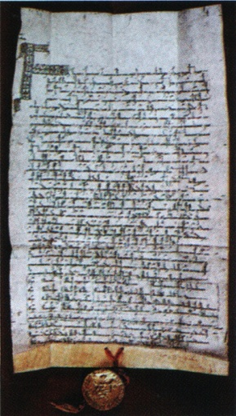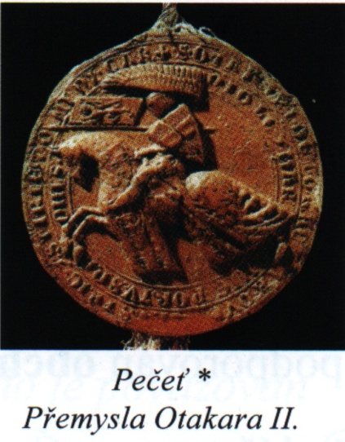
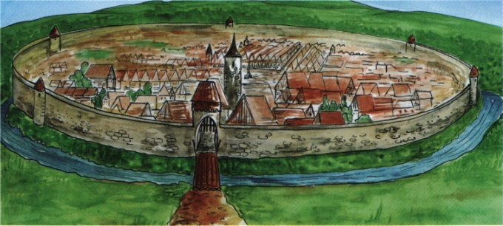

Přemysl Otakar II., král železný a zlatý
Syn Václava I., schopný panovník a statečný ____________. Železný byl proto, že měl oddíl ______________ v těžkém brnění, zlatý proto, že měl bohatství z dolů na ______________. Zásluhou dvou sňatků a bojů zdvojnásobil naše území. Chtěl být císařem, ale místo něj byl zvolen _________________ Habsburský. Jejich nepřátelství vedlo v roce 1278 až k bitvě na __________________________________ nedaleko Vídně, kde ______________________.
Václav II.
V době otcovy smrti měl jen ____ let. Jeho strýc, __________________________________, který za něj zatím vládl, se chtěl sám stát králem a Václava __________________________. České země pustly pod nájezdy ______________________. V dospělosti byl Václav dobrým králem. Podporoval ____________________ i ______________________. Začal razit mince ______________________________________, které platily po celé Evropě. Vyráběly se ze stříbra z _______________________________. Stal se i králem ______________________.

Václav III.
Vládl třem královstvím, českému, polskému a uherskému. Uherské království musel opustit, a když jel porazit povstání do _________________________, byl _____________________ v ________________________. K tomu došlo v roce _______. Protože neměl děti, vymřeli Přemyslovci ________________.
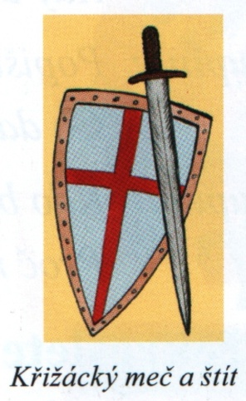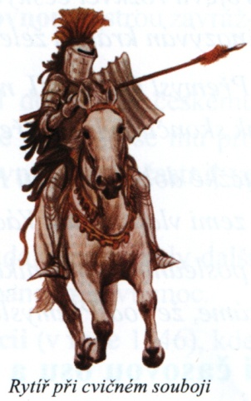
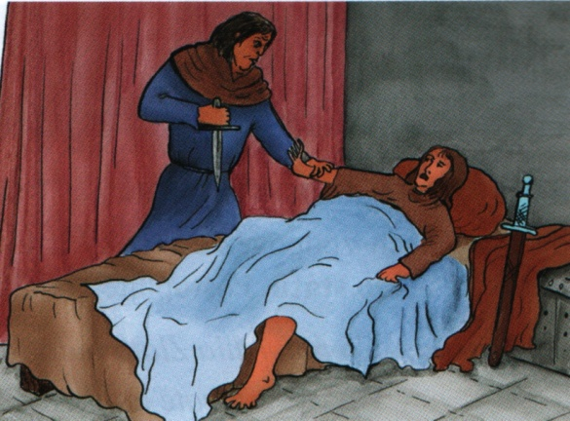

Rytíři
Období posledních Přemyslovců je známé jako doba _________________. Rytíři byli zdatní bojovníci, kteří chránili ______________________________________________________, byli věrní ______________ a hájili křesťanskou _______________. V období míru se cvičili v boji na _______________, kde bojovali __________________ nebo _________________. Často docházelo k vážným zraněním. Tomu se předcházelo __________________________ nebo drátěnou ____________________.
Rytíři, kteří přísahali věrnost _______________________, měli na hrudi červený _________ a podle toho se jim říkalo _____________________________.
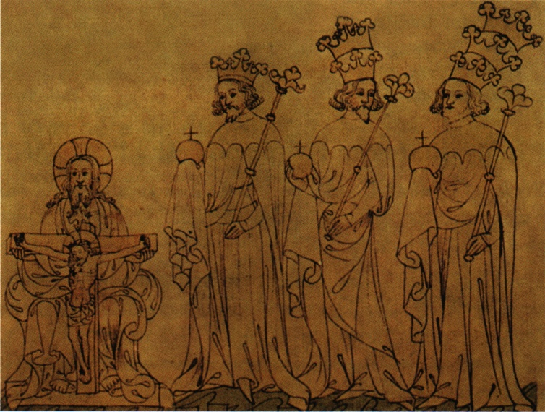

Řešení:
Přemyslovští králové

Rozvoj českého státu ve 13. století
Poslední Přemyslovci u nás vládli ve _13.__ století. Země vzkvétala, vznikala první _města____, stavěly se __hrady______ a __kostely_______, kvetl obchod a řemeslo. Právo založit město měl pouze __král________, města měla __hradby_______ a lidé v nich byli __svobodní______, poddaní pouze __panovníkovi______.

Přemysl Otakar I., první český král s dědičným titulem
Vládl na přelomu _12._ a _13._ století, byl uznáván ostatními evropskými panovníky i papežem. V roce _1212___ dostal od německého krále za pomoc v boji __Zlatou bulu__
_sicilskou________________. Tento dokument potvrzoval naši nezávislost a králům dědičný __královský titul__________, který se dědil z otce na syna.

Václav I., Anežka Česká
Byl synem Přemysla Otakara I. a bratrem Anežky České. Za jeho vlády se začalo těžit __stříbro___ v Jihlavě a Kutné Hoře. Anežka se starala o chudé a nemocné, založila klášter a __špitál____, kde byla představenou. V roce _1989_ byla svatořečena.

Přemysl Otakar II., král železný a zlatý
Syn Václava I., schopný panovník a statečný __bojovník___. Železný byl proto, že měl oddíl ___rytířů__ v těžkém brnění, zlatý proto, že měl bohatství z dolů na __stříbro_____. Zásluhou dvou sňatků a bojů zdvojnásobil naše území. Chtěl být císařem, ale místo něj byl zvolen ___Rudolf______ Habsburský. Jejich nepřátelství vedlo v roce 1278 až k bitvě na ____Moravském poli_______ nedaleko Vídně, kde __zahynul_________.

Václav II.
V době otcovy smrti měl jen _7_ let. Jeho strýc, ___Ota Braniborský__________, který za něj zatím vládl, se chtěl sám stát králem a Václava __uvěznil__________. České země pustly pod nájezdy ___loupežníků_______. V dospělosti byl Václav dobrým králem. Podporoval __řemeslo____ i __obchod___________. Začal razit mince ____pražské groše_________________, které platily po celé Evropě. Vyráběl se ze stříbra z ____Kutné Hory______________. Stal se i králem _Polska___________.

Václav III.
Vládl třem královstvím, českému, polskému a uherskému. Uherské království musel opustit, a když jel porazit povstání do __Polska____________, byl __zavražděn__________ v ___Olomouci_________. K tomu došlo v roce _1306__. Protože neměl děti, vymřeli Přemyslovci ____po meči___.

Rytíři
Období posledních Přemyslovců je známé jako doba __rytířů____. Rytíři byli zdatní bojovníci, kteří chránili __slabé, sirotky a vdovy___________________________, byli věrní __králi_____ a hájili křesťanskou ___víru______. V období míru se cvičili v boji na ___turnajích______, kde bojovali __dřevci_________ nebo ___meči_________. Často docházelo k vážným zraněním. Tomu se předcházelo ___brněním____________ nebo drátěnou __košilí________.
Rytíři, kteří přísahali věrnost ___církvi____________, měli na hrudi červený _kříž___ a podle toho se jim říkalo _______křižáci_____________.

STŘÍBRNÁ, Ivana. Vlastivěda 4. Hlavní události nejstarších českých dějin. Brno: Nová škola, 2010. s. 21 - 23. ISBN 978-80-7289-166-5.
STŘÍBRNÁ, Ivana. Vlastivěda 4. Hlavní události nejstarších českých dějin. Brno: Nová škola, 2010. s. 21 - 23. ISBN 978-80-7289-166-5.

